PROEFGERICHTE CLINIC OP
Zaterdag 25 oktober
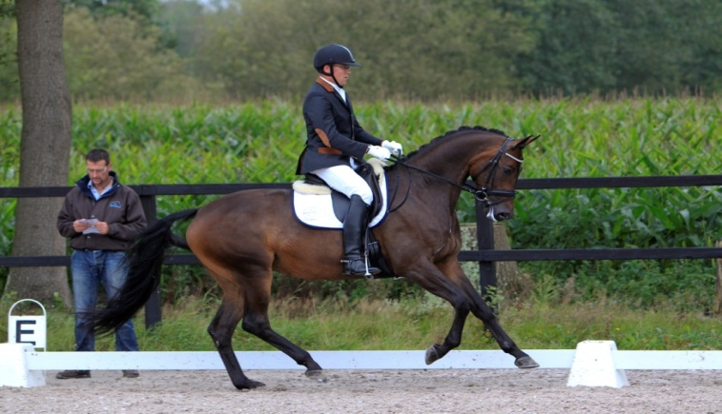
Wanneer: Zaterdag 25 oktober vanaf 11 uur
Waar: Manege R.S.V. Fevior
Voor wie: Iedereen die fanatiek is en iets wil bijleren
Door wie: Kees op ’t Hoog, PSG- Ruiter, Instructeur en KNHS Jurylid ZZ- Licht
Interesse: Geef je dan snel op! Mail naam, paard en klasse naar info@fevior.nl daarna ontvangt u van ons een tijd wanneer u kunt starten.
Kosten: 30 euro per combinatie
Info: Open voor alle klassen. Je rijdt zelf los. Daarna rijd je een proef van eigen keuze, welke ik beoordeel aan de hand van het protocol (met cijfers en commentaar). Vervolgens gaan wij de proef en onderdelen optimaliseren.
Voorwaarden: Beschermers zijn toegestaan, wedstrijdtenue mag, niet verplicht, helm verplicht, video-opname mag met ingesproken jury-commentaar. Men start op eigen risico!

